UNIVERSIDAD DEL SALVADOR

Facultad de Filosofía, Letras y Estudios Orientales

PROGRAMA

Letras
(Carrera/s)

ACTIVIDAD CURRICULAR: |  |  |  |  |  | Historia del Arte
CÁTEDRA: |  | Lcdo. Jorge Aníbal Rauber
TOTAL DE HS/SEM.: |  |  |  | 2 |  |  | TOTAL HS |  | 36
SEDE: | Centro |  |  |  | CURSO: |  |  | Cuarto |  | TURNO: | Noche
AÑO ACADÉMICO: |  |  | 2021
URL: | http://fleo.usal.edu.ar/fleo/plan-16-letras

- CICLO:

(Marque con una cruz el ciclo correspondiente)

Básico |  | Formación | X | Superior/Profesional

- COMPOSICIÓN DE LA CÁTEDRA:

Docente | E-mail
Lcdo. Rauber Jorge Anibal | jorge.anibal.rauber@gmail.com

- EJE/ÁREA EN QUE SE ENCUENTRA LA MATERIA/SEMINARIO DENTRO DE LA CARRERA: Literario

- FUNDAMENTACIÓN DE LA MATERIA/SEMINARIO EN LA CARRERA: Teniendo en cuenta el hecho de que esta Historia del Arte se plantea para alumnos del último año de la carrera de Letras, se intentará abordarla de manera tal de establecer una conexión entre los distintos movimientos artísticos, las distintas literaturas y los diversos contextos históricos en los que se

dieron, para dar a los alumnos una aproximación crítica a la evolución del concepto de arte a lo largo de la historia y las formas adoptadas por esta evolución. Es, a la vez una historia de la Historia del Arte, en el sentido en que se discutirá también la forma en que se miró el arte, tanto el presente como el pasado, en los distintos períodos estudiados. El abordaje implicará también el desarrollo de herramientas de análisis de obra de arte, a fin de poner en relieve las herramientas y técnicas que conlleva la práctica artística y la forma en que se expresa la obra.

- OBJETIVOS DE LA MATERIA: El primer objetivo consiste en que los estudiantes logren una adecuada formación en el campo de la historia del arte, se familiaricen con obras de los diversos períodos históricos, reconozcan sus características básicas y la particular visión del mundo que implican.

- ASIGNACIÓN HORARIA: (discriminar carga horaria teórica y práctica para carreras que acreditan ante CONEAU)

 | Teórica | Práctica | Total
Carga horaria | 24 | 12 | 36

- UNIDADES TEMÁTICAS, CONTENIDOS, BIBLIOGRAFÍA BÁSICA POR UNIDAD TEMÁTICA:

Unidad 1: Hacia una definición del arte
  - Distintas aproximaciones a la pregunta sobre el arte. La teoría institucional del arte
  - El arte como lenguaje: iconología, estéticas simbólicas, teorías psicoanalíticas.
  - Una historia de la historia del arte

Unidad 2: Variaciones sobre el clasicismo
- El arte de la Grecia antigua. Su desarrollo: escultura arcaica, clásica, helenística. Platón y el arte de su tiempo. El canon. El ser y el parecer del arte.
- El interludio cristiano. Arte paleocristiano y medieval. Las grandes catedrales: arquitectura y prédica.
- El Renacimiento. A la conquista de la realidad. La invención de la perspectiva.
- El Barroco. La escultura barroca.
- El Romanticismo

Unidad 3: La búsqueda de nuevas representaciones
- Impresionismo y post impresionismo. El parecer del mundo y sus alrededores.
- Las vanguardias artísticas del siglo XX. El concepto de vanguardia.
- El fin del optimismo. Los signos de la crisis: el expresionismo alemán. El sueño y la realidad. La negación del arte. Surrealismo y Dadá.
- La reivindicación del optimismo: el futurismo.
- Arte y revolución: las vanguardias rusas
- La ruptura conceptual y física del plano: el cubismo
- El arte y los medios de producción. El diseño industrial y fotografía.

Unidad 4: El arte último del siglo XX
- Geografías del arte: El expresionismo abstracto. El arte POP.
- El arte abandona su pedestal: Installation art.
- Del arte objetual al arte de concepto
- El centro y la periferia. Arte latinoamericano

BIBLIOGRAFÍA GENERAL

Agostini. G. (Ed.) (1988). Historia universal del arte. La Coruña: Everest.
Argan, G. (1998). El arte moderno. Del Iluminismo a los movimientos contemporáneos.
Madrid: Akal.
Bourdieu, P. (2003). Campo de poder, campo intelectual. Itinerario de un concepto. Buenos Aires: Quadrata Editorial
Bozal, V. (ed.) (2004). Historia de las ideas estéticas y de las teorías artísticas contemporáneas. Madrid: Machado libros.
Francastel, P. (1990). Pintura y sociedad. Madrid: Cátedra.
Gombrich, E. (1995). La historia del arte. Buenos Aires: Sudamericana
Hauser, A. (2002). Historia social de la literatura y el arte. Buenos Aires: Debate.

BIBLIOGRAFÍA ESPECÍFICA UNIDAD 1
Arnheim, R. (2002). Arte y percepción visual. Madrid: Alianza Calabrese, O. (1997). El lenguaje del arte. Barcelona: Paidós. Dickie, G. (2005). El círculo del arte. Buenos Aires: Paidós.
Danto, A. (2015). Qué es el arte. Buenos Aires: Paidós. Gombrich () reflexiones sobre un caballo de madera
Goodman, N. (2010). Los lenguajes del arte: Una aproximación a la teoría de los símbolos.
Barcelona: Paidós.

UNIDAD 2

Argan, G. (1987). Renacimiento y Barroco. Madrid: Akal.
Beckwith, J. (1997). Arte paleocristiano y bizantino. Madrid: Cátedra. Boadman, J. (1996). El arte griego. Barcelona: Ediciones Destino.
Boadman, J. (1999). La escultura griega. Barcelona: Ediciones Destino.
Durliat, M. (1995). Introducción al arte medieval en Occidente. Madrid: Cátedra. Murray, L. (1991). El arte del Renacimiento. Barcelona: Ediciones Destino.
Panofsky, E. (2003). La perspectiva como forma simbólica. Barcelona: Tusquets Schuhl, P. (1968). Platón y el arte de su tiempo. Buenos Aires: Paidós
Wölfflin, H. (1945). Conceptos fundamentales en la historia del arte. Madrid: Espasa-Calpe Worringer, W. (1967). La esencia del estilo gótico. Buenos Aires: Nueva visión.

UNIDAD 3

De Micheli, M. (2001). Las vanguardias artísticas del siglo XX. Madrid: Alianza. Elderfierld, J. (1983). El fauvismo. Madrid: Alianza
Foster. H. (2008). Belleza compulsiva. Buenos Aires: Adriana Hidalgo editora.
Ghignoli, A. (2011). Futurismo. La explosión de la vanguardia. Madrid: Vaso roto ediciones. Golding, J. (1993). El cubismo. Una historia y un análisis. Madrid: Alianza.
Greenberg, C. (2001). Arte y cultura. Buenos Aires: Paidós.
Hadjinicolau, N. (2015). Historia del arte y lucha de clases. México: Siglo XXI
Krauss, R. (2015). La originalidad de las vanguardias y otros mitos modernos. Madrid: Alianza.
Lippard, L. (1993). El arte pop. Barcelona: Destino.
Pool, Ph. (1997). El impresionismo. Barcelona: Ediciones destino.
Richter, H. (1973). Historia del dadaísmo. Buenos Aires: Ediciones Nueva Visión. Stangos, N. (2004). Conceptos del arte moderno. Madrid: Alianza

UNIDAD 4

Danto, A. (2002). La transfiguración del lugar común. Buenos Aires: Paidós Foster, H. (2001). El retorno de lo real. Madrid: Akal.
Fried, M. (2004). Arte y objetualidad. Ensayos y reseñas. Madrid: Machado Libros.
Lucie-Smith, E. (1994). Arte latinoamericano del siglo XX. Barcelona: Ediciones Destino. Marchán Fitz, S. (2012). Del arte objetual al arte de concepto. Madrid: Akal.
Schwartz, J. (2002). Las vanguardias latinoamericanas. México: Fondo de Cultura Económica. Smith, T. (2012). ¿Qué es el arte contemporáneo? Buenos Aires: Siglo XXI Editores.

- RECURSOS METODOLÓGICOS:

Las clases serán dictadas mayormente en formato asincrónico, favoreciendo, de esta manera, la participación de alumnos tanto nacionales como internacionales. Se realizarán asimismo actividades de carácter sincrónico, en el que se analizarán obras en particular, las que serán oportunamente coordinadas a fin de facilitar la participación activa de todos los estudiantes.
Primer encuentro sincrónico: fecha y horario a acordar con los estudiantes regulares e internacionales.

La bibliografía recomendada permitirá a los alumnos el acceso a variados puntos de vista sobre cada uno de los tópicos. En el cronograma de clases, en el que se consignará el tema a abordar en cada semana del curso, se indicará específicamente los textos cuya lectura resulta esencial para un adecuado abordaje del arte de la época considerada, los que estarán disponibles para su consulta en forma virtual. La bibliografía fundamental incluirá textos de lectura previa, a fin de estimular el debate de los temas a tratar, así como textos que permitan comprender los períodos artísticos analizados y las obras fundamentales de la época.

- CRITERIOS E INSTRUMENTOS DE EVALUACIÓN PARCIAL:

La metodología de evaluación consta de dos instancias: 1) Participación activa en los debates que se instrumente a través de foros y cumplimiento de los trabajos escritos a ser asignados durante el curso. 2) un escrito monográfico en el que se analice una obra de arte de uno de los períodos históricos estudiados. En el caso de alumnos internacionales, la aprobación de la instancia de evaluación parcial,

- RÉGIMEN DE EVALUACIÓN FINAL Y APROBACIÓN DE LA MATERIA:
En el caso de los alumnos regulares de la carrera de Licenciatura en Letras de la USAL, para quienes el régimen de aprobación incluirá una instancia de evaluación final, el estudiante

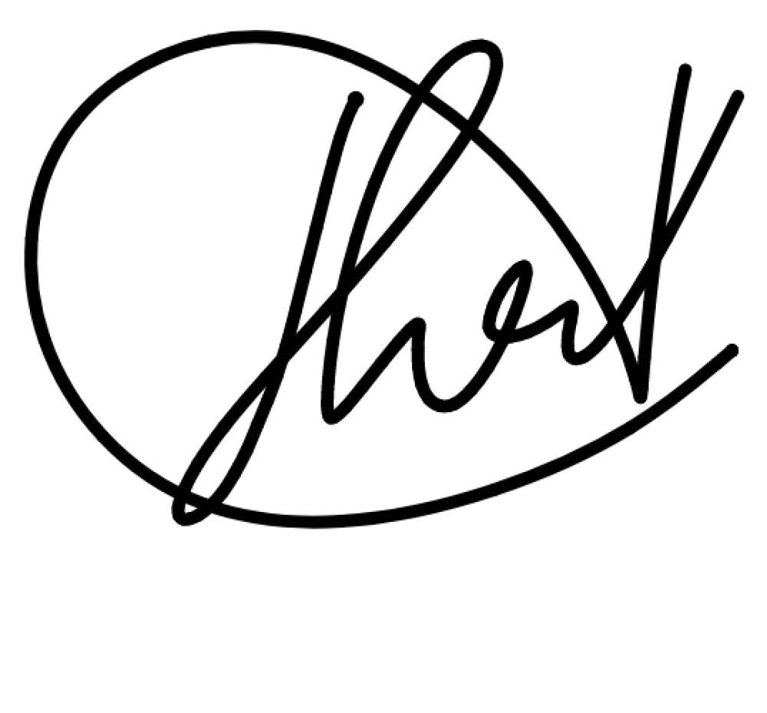
preparará un análisis detallado de una obra de arte, distinta de las analizadas en clase, a la que deberá situar en su contexto histórico, discutir los valores estéticos puestos en juego y su relación con otras obras del período. Deberá presentar un esquema conceptual y lo expondrá ante la mesa examinadora por el término de aproximadamente 15 minutos. En el esquema deberá constar la imagen o imágenes de la o las obras cuyo análisis se realice, así como la bibliografía utilizada para la exposición. Luego será interrogado sobre otros puntos del programa.

- BIBLIOGRAFÍA COMPLEMENTARIA:

- ORGANIZACIÓN SEMANAL DE LA ACTIVIDAD (en modalidad virtual)
Esta grilla se actualizará al comenzar la cursada.
Semana | Unidad Temática | Horas Teóricas | Horas Prácticas | Tutorías | Evaluaciones | Otras Actividades
1
2
3
4
5
6
7
8
9
10
11
12
13
14
15
16
17
18

- OTROS REQUISITOS PARA LA APROBACIÓN DE LA MATERIA

- FIRMA DE DOCENTES:

Jorge Anibal Rauber

- FIRMA DEL DIRECTOR DE LA CARRERA

